PATOJENLERE KARŞI BİTKİ SAVUNMASI

1.Konak-Parazit İlişkileri
Bitki sağlığına yönelik çeşitli ve sürekli tehdit patojenlerini tanımlanmaktadır. Yine de şaşırtıcı bir şekilde hastalık, doğal bitki toplulukları kuralından ziyade bir istisnadır. Başka bir deyişle, çoğu patojen çoğu bitkiye saldıramaz; sınırlı bir konakçı aralığına sahiptirler. Çevresel koşulların patojen gelişimini desteklediğini varsayarsak, bir bitkinin belirli bir patojene karşı direnci veya hassasiyeti birbiriyle ilişkili iki faktöre bağlıdır:
(i) patojenin substrat gereksinimleri ve
(ii) bitkinin patojene tepkisi.
Nekrotroflar ve biyotroflar, gibi iki geniş patojen grubu daha önce tanımlanmıştır. Bu gruplar farklı substrat gereksinimleri ile ayırt edilir. Nekrotroflar, bitki hücrelerini parazite etmeden önce öldürürler. Konakçı ve parazit hücreler uyumlu bir şekilde bir arada var olamazlar. Bu nedenle, parazit ve konakçı arasındaki uyumsuz bir hücresel ilişki, hastalık gelişimi için gereklidir.
Konakçı hücreleri öldürmek için kullanılan toksinler doğru zamanda, yerde veya konsantrasyonda salınmazsa veya belirli konak genotipi toksine duyarlı değilse, konakçı hücreler ölmeyecektir. Nekrotrof kolonileşemeyecek veya çoğalamayacak ve bitki dirençli olacaktır.
İki tür nekrotrofik patojen mevcuttur:
(i) birçok bitki türünü içeren geniş bir konukçu yelpazesine sahip olanlar ve
(ii) birkaç bitki türü veya hatta bir tür içindeki kültivarlarla sınırlı bir konakçı aralığına sahip olanlar.
Bu iki nekrotrof türü arasındaki temel fark, üretilen toksinlerin özgüllüğüdür. Geniş bir konukçu yelpazesine sahip nekrotroflar, birçok bitkide ortak olan metabolik hedefler üzerinde etkili olan toksinler salgılar. Bunun tersine, nekrotrofların konakçıya özgü toksinleri salan patojenik yeteneği, toksini üretme yeteneğini kodlayan gen ve bu toksine duyarlılığı kodlayan konakçının duyarlı kültivarlarındaki bir gen tarafından koşullandırılır.
Konakçıya özgü nekrotroflar genellikle bazı ırkların bir tür içindeki bazı kültivarlara saldırabildiği ancak diğerlerine saldırmadığı patojenik bir ırk veya patotip yapısı oluşturur. Belirli bir konakçıya özgü toksine duyarlılığı koşullandıran gen, bir kültür bitkisinde bulunmuyorsa, bu kültivar, o patojenin neden olduğu hastalığa dirençli olacaktır.
Biyotroflar ise canlı hücrelerden besin sağlayan zorunlu parazitlerdir. Sonuç olarak, ev sahipleriyle uyumlu bir hücresel ilişki kurmaları gerekir. Biyotroflar 'gizlice' hareket eder. Tipik olarak açıklıklar veya doğrudan konağın yüzeyine nüfuz ederek doğal yollarla bulaşırlar.
Daha sonra çoğunlukla konakçılarının hücreleri arasında büyürler ve yiyecek emici haustoria oluşturmak için yalnızca konakçı hücre duvarlarına nüfuz ederler (ancak konak hücre zarlarına girmezler).
Patojen, konağın savunma tepkilerini ortaya çıkarmadan veya bitkinin savunma tepkilerini harekete geçirme kabiliyeti oluşmadan gelişir. Bu tür bir ilişkiyi kurmak için gereken uzmanlaşma seviyesi, genellikle biyotrofların sınırlı bir konakçı aralığına ve iyi tanımlanmış bir patojenik ırk yapısına sahip olduğu anlamına gelir. Konakçı hücreler, bir biyotrofik patojen tarafından istila edilmeden önce ölürse, bitki dirençli olacaktır çünkü patojen parazitik bir ilişki kuramaz.
Bir parazitik ilişkinin kurulup kurulmayacağını etkileyen ikinci bir faktör, meydan okuma altındaki bitkinin tepki verme şeklidir. Bireysel patojen propagülleri ile bitki hücreleri arasındaki bir miktar iletişim, başarılı patojen oluşumuna yol açabilirken, diğerleri olmayabilir.
Bu bölümde, bütün bir bitki ve bitki topluluklarının direncinin veya duyarlılığının, birçok bireysel hücresel etkileşimin toplamı olduğu ortaya çıkacaktır.
Dirençli bitkiler, kendisine saldıran bireysel patojen propagüllerinin ezici çoğunluğunun gelişimini ve çoğalmasını kısıtlar veya geciktirir. Bu anlamda direnç, kantitatif dirençli konakçılar, duyarlı konakçılara göre daha yüksek oranda patojen propagüllerinin gelişimini ve çoğalmasını önler veya yavaşlatır.
Bitki ıslahı amacıyla, bir bitkinin patojen aşılamasına tepkisi genellikle şu şekilde sınıflandırılır: ya 'dirençli' ya da 'duyarlı', ancak hücresel açıdan bakıldığında bu ayrım her zaman o kadar net değildir.
Direnç ve duyarlılık, çoğu konak-parazit etkileşiminin üzerine oturduğu bir sürekliliğin uç noktaları olarak daha doğru bir şekilde tasvir edilir. Direnç, propagül çimlenmesinin ve penetrasyonunun engellenmesinden, yerleşmeden önce patojenlerin öldürülmesinden, patojen oluşturulduktan sonra koloni gelişimi ve üremesinin kısıtlanması veya gecikmesine kadar birçok şekilde ifade edilebilir. Örneğin, buğdayda kök pas direnci için farklı genler, konak-parazit etkileşiminin farklı aşamalarında hareket eder. Bazıları penetrasyon girişimini takiben patojenin hızlı ölümüne neden olur, diğerleri ilk enfeksiyona izin verir, fakat 'yavaş paslanan' genler parazitizme ve patojen üremesine izin verirken, haustoryal gelişimi önler ve patojeni aç bırakır, ancak duyarlı çeşitlere göre çok daha yavaş bir oranda bunu yapar.
Her etkileşim türü, bitki yetiştiricileri için yararlı bir direnç sağlar çünkü hepsi salgınların başlamasını geciktirir ve verim kayıplarını azaltır. Bir konakçı-patojen ilişkisinin kurulmasında yer alan ilk adımlar, diğer mikroorganizmaların varlığı dahil olmak üzere hassas ve çevresel faktörlere duyarlıdır.
Konak-parazit-çevre etkileşimine, karmaşık bir sinyal alışverişi aracılık eder. Bitkiler, oldukça koordineli bir dizi moleküler, hücresel ve doku temelli savunma bariyerleri kurarak patojen saldırısına yanıt verir. Tüm bitkilerin bu savunmaları harekete geçirme kapasitesi vardır. Bununla birlikte, çok az, çok geç veya yanlış yerde aktif hale getirilirlerse, patojeni kısıtlayamazlar ve bitki duyarlı hale gelir.
Patojenler, bitki savunma tepkilerinden kaçarak veya baskılayarak veya bu tepkileri iktidarsız hale getirerek, örneğin bitki antibiyotiklerini detoksifiye ederek yanıt verir. Patojen besin gereksinimleri ile konakçı tepkilerinin etkileşimi, çevresel koşullar enfeksiyonu desteklediğinde beş olası sonuca yol açar (Şekil l7.l).
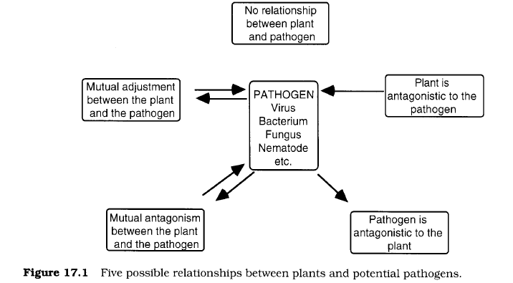

Bitki ve patojen birbirini görmezden geldiğinde hiçbir ilişki kurulmaz. Örneğin, bir mantar sporu filizlenebilir, ancak konakçı patojen gelişimi için gerekli şartları sağlamadığından, ortaya çıkan hif, parazitik bir ilişki kurmada veya nüfuz etmede başarısız olur. Mantar, enerji rezervleri tükendiğinde ölür. Bitki hiçbir şekilde tepki vermez ve varsayılan olarak dayanıklıdır. Ev sahibi değildir.
Bir bitki patojen gelişimini önleyen inhibitör bileşikleri çevresine salgıladığında patojene karşıdır. Örneğin, bazı brassikaların anızları toprağa, nematod yumurtalarının çatlamasını önleyen ve bazı kökleri enfekte eden mantarların büyümesini engelleyen 'biyofumigantları' salar.
Kuşkonmaz ve kadife çiçeği (Tagetes spp.), Rizosferin içine, nematodlara karşı toksik olan maddeler salgılar ve domates gibi nematod duyarlı bitkiler ile aralarına ekildiğinde nematodlara karşı yararlı koruma sağlar.
Pek çok bitki, yaprak yüzeylerine sadece otçul beslenmeyi caydırmakla kalmayıp, aynı zamanda potansiyel patojenler dahil birçok mikro organizmayı da inhibe eden fenolik bileşikler salgılar. Bu ilişkide, patojen gelişemez ve konakçı bitkinin metabolizması üzerinde gözlemlenebilir bir etkisi yoktur. Olgunlaşan avokado meyvesinin Colletotricltum gloeosportoides ile hareketsiz enfeksiyonu gibi bazı durumlarda, bitki antagonistleri patojen gelişimini yalnızca geçici olarak engeller. Sporlar apressoria oluşturmak için filizlenir, ancak gelişimleri kabuktaki fungistatik maddeler tarafından durdurulur.
Hasattan sonra bu maddeler enzimsel olarak parçalanır ve appressorium enfeksiyon hifleri oluşturmak için filizlenir. Sonunda antraknoz lezyonları gelişir. Patojen gelişiminde hareketsiz bir aşamayı içeren bu tür bir etkileşim, avokado ve mango da kök ucu çürüklüğü hastalığına neden olan patojenleri arasında yaygındır.
Patojen, bitkiye zarar veren bileşikler salgıladığında bitkiye düşmandır. Örneğin, Periconia circinata, sorgum köklerini enfekte eder, ancak yalnızca konakçıya özgü toksin olan periconin üreten mantar suşları, milo hastalığının semptomlarına neden olur, ancak yalnızca bu toksine duyarlıdır. Benzer şekilde, bazı Alternaria alternata suşları, hassas konakçı türlerinin ve kültür bitkilerinin hücrelerini öldüren konakçıya özgü toksinler salgılar. Örneğin, domates üzerinde patojenik olan bir mantar türü domatesin benzersiz şekilde duyarlı olduğu AAl-toksin üretir. AAM-toksin üreten suşlar elmalara saldırır, AAK-todn üreten suşlar Japon armutlarını etkiler, AAC toksin üreten suşlar turunçgilleri etkiler vb. Domates, elma ve Japon armut türleri turunçgiller için patojen değildir, çünkü turunçgiller yalnızca AAC toksinine duyarlıdır.
Cochliobolus uictoriae, hassas yulaf çeşitlerinde şiddetli fide yanıklığına neden olan, ancak dirençli çeşitler veya diğer bitki türleri üzerinde çok az etkisi olan toksin victorin üretir.
Direnç, patojen tarafından üretilen toksine duyarsızlıktan kaynaklanır. Bu duyarsızlık, bir bitki türü içindeki tüm çeşitlerde ortaksa, bu türün konukçu olmadığı söylenir. Bitki ve patojen arasındaki karşılıklı antagonizm, hem konakçı dokunun hem de patojenin inhibisyonu veya ölümü ile sonuçlanır.
Örneğin, gövde pası patojeni, Puccinia gramtnis sp. tritici ve dirençli buğday çeşitleri, hem konakçı hem de patojen hücrelerin ölümüne neden olur. Karşılıklı uyum, konakçı ve patojen arasında uyumlu bir hücresel ilişkiye yol açar.
Mikorizal mantarlar ile bitki kökleri ve azot bağlayıcı prokaryotlar ile bitki kökleri arasındaki simbiyotik ilişkiler, karşılıklı yarar sağlayan etkileşim örnekleridir.
Endofitik mantarlar ve bakteriler, görünüşe göre konakçı hücrelerine zarar vermeden bitki dokusunun hücreler arası boşluklarını kolonileştirir. Birçok kök ucu çürüklüğü patojeni, meyveleri enfekte etmeden önce yapraklarda ve dallarda endofitik bir faza sahiptir. Küf ve pas gibi biyotrofik patojenler, canlı konakçı dokularda büyür ve çoğalır.
Bununla birlikte, besinlerin istilacı patojene yönlendirilmesi, konakçı hücreler öldürülmese bile, konağın büyümesini olumsuz etkiler. Bu bölümde, bitki savunma mekanizmaları genellikle patojenlerle karşılaştıkları sıraya göre tartışılacaktır.
Genel olarak, pasif savunma mekanizmaları, patojenle temastan önce mevcut olanlardır, aktif savunma mekanizmaları ise yalnızca patojen tanındıktan sonra etkinleştirilir. Gerçekte, önceden var olan birçok savunma enfeksiyondan sonra değiştirildiğinden, bu ayrım her zaman net değildir.

2. Pasif Savunmalar
Konakçı hücrede bulunan besin maddelerine veya replikasyon mekanizmasına erişmek için, patojenler öncelikle sağlıklı bitkiler tarafından sunulan doğal engelleri aşmalıdır. Bu engeller fiziksel (kütiküla, hücre duvarı, stomatal açıklık veya lentisel) veya kimyasal (inhibe edici bileşikler veya patojen gelişimi için gerekli uyarıcı bileşiklerin yokluğu dahil) olabilir. Saprofitler, bu doğal engelleri geçme yeteneğinden yoksundur.

Fiziksel engeller
Kütikülün penetrasyona karşı bir bariyer olarak önemi, birçok patojenin adhezyona bağımlı olması ve daha sonra penetrasyon sırasında kütin bozucu enzimlerin salınması ile gösterilmiştir. Kutin parçalayıcı enzimler aynı zamanda birçok saprofitik mantar ve bakteri tarafından salgılanmasına rağmen, bunların birincil aktivitesi, bitki hücre duvarlarındaki selüloza besin maddesi olarak erişime izin vermektir. Hücre duvarını delmek için patojenler tarafından farklı biçimlerdeki kütin parçalayıcı enzim kullanılır.
Fllsarrum solqntf. Sp. Pisi. izolatlarında bu tip kütinolitik enzimin aktivitesi, bezelye sapları üzerindeki saldırganlıkları ile doğrudan ilgilidir, bu da penetrasyon noktasında kütikülü çözemeyen patojenlerin dışlandığını gösterir.
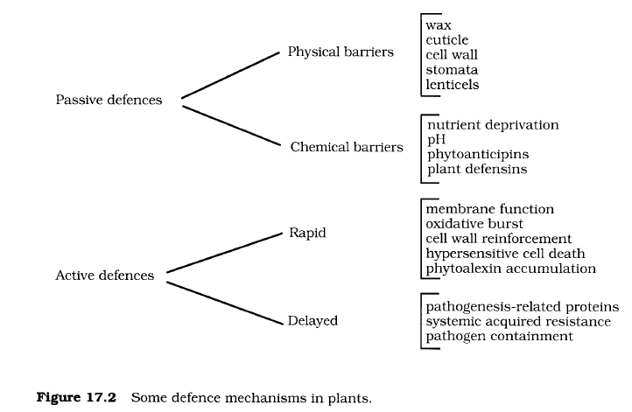

Kütiküla ve hücre duvarı kalınlığı, belirli patojenlere karşı direnci etkileyebilir. Bazı 'yetişkin bitki direnci' türleri, patojenlerin daha kalın, daha sert hücre duvarlarından geçme kabiliyetinin azalmasıyla ilişkilendirilebilir.
Puccinia graminis gibi bazı patojenler sadece genç kızamık yapraklarını ince kütiküla tabakasıyla enfekte eder ve bazidiosporlardan çıkan germ tüpleri, olgun yapraklardaki daha kalın kütiküla tabakasına nüfuz etmez.
Benzer şekilde, Taphrina dejorrnans'ın sadece gençleri enfekte etme yeteneği, yeni açılmış yapraklar, germ tüplerinin yaşlı yaprakların daha kalın kütiküla tabakasına nüfuz edememesine bağlanmıştır.
Sklerenkimde, ksilemde veya daha eski bitki dokusunda sekonder hücre duvarlarının varlığı genellikle patojen gelişimini geciktirerek, bir savunma sağlar ve köşeli yaprak lekeleri oluşur.
Kalın kütiküla tabakası, sporların salınması ve sporoforların püskürmesini fiziksel olarak önleyebilir. Bununla birlikte, deneysel kanıtların çoğu, sertleştirilmiş deri ve hücre duvarlarının, dirence katkıda bulunan birçok faktörden sadece biri olduğunu göstermektedir.
Mumlu kütiküla tabakası ve dikey olarak yönlendirilmiş yapraklar, yaprak yüzeylerinde nem filmlerinin oluşumunu engelleyebilir. Kuru yaprak yüzeyleri, bir su formotilitesi filmi gerektiren bakteriler, nematodlar ve mantar zoosporları gibi patojenlerin neden olduğu enfeksiyonu inhibe eder. Mantar sporları da engellenebilir çünkü çoğu çimlenme için neme ihtiyaç duyar.
Bu, dikey olarak yönlendirilmiş yaprakların rüzgar kaynaklı patojen propagüllerinin çarpmasına daha yatkın olması ve yatay olarak yönlendirilmiş olanlara kıyasla daha yüksek inokülum seviyelerine maruz kalması gerçeğiyle dengelenmelidir.
Birçok patojen yaralardan, doğal açıklıklardan girer veya vektörler tarafından sokulur. Bu durumlarda, kütikül ve hücre duvarı gibi doğal engellerin dirence nasıl dahil edilebileceğini görmek zordur.
Bazı araştırmacılar, patojen enfeksiyon yapılarının girmesi için yanlış şekil veya boyutta stomatal açıklıklara sahip olan veya patojen sporlarının normalde filizlendiği günün saatinde kapanan stomalara sahip bitkilerin patojen saldırısına daha dirençli olabileceğini öne sürmüşlerdir.
Siyah bakla patojeni Phgtophthora palmiuora, kakao kapsüllerine stoma yoluyla girer. Daha az sayıda, nispeten daha küçük stomalara sahip baklalar üreten kakao genotipleri, daha çok sayıda, daha büyük stoma içeren genotiplere göre daha az lezyon oluşmasına izin verir.
Şaşırtıcı olmayan bir şekilde, patojen stoma açıklığına ait gözeneklerden girdiğinde, kütiküla kalınlığı veya kabuk sertliği ile siyah kabuğa direnç arasında hiçbir korelasyon yoktur.
Turunçgil kanserine neden olan bakteri, Xanthomonqs campestris pv. citri, greyfurt açık stomalardan girer. Mandalina dayanıklıdır çünkü stomaları bakterinin girişine izin vermeyecek kadar küçüktür. Benzer şekilde, boyutları küçültülmesi için hızla alçalan lentiseller vardır. Patatesin yaygın kabuğunun nedeni olan Streptomyces uyuzu gibi patojenleri fiziksel olarak dışlayabilir.

Kimyasal bariyerler
Bitki yüzeylerindeki veya bitki hücrelerindeki bileşiklerdeki sızıntılar patojenlerin gelişimini uyarabilir veya inhibe edebilir. Bazen bitkiler patojene gerekli besinleri sağlamadıkları için enfeksiyona direnirler. Spongospora subterranea (patates pudrası), Urocgstls agropgri (buğdayın bayrak veya yaprak isi) ve Plasmodtophora brassicae (turpgillerin kulüp kökü) gibi patojenlerin dinlenme sporları ve patates kist nematodu olan Globodera rostochiensis, çimlenmeyi veya yumurtadan çıkmayı uyaran belirli maddelere ihtiyaç duyar. Bunlar, potansiyel konakçılar da dahil olmak üzere belirli bitkilerden salgılanır. Bu uyarıcıları salgılayamayan bitkiler, dirençli olarak varsayılır. Diğer bitki salgıları, patojenin penetrasyon öncesi büyümesini desteklemeyebilir.
Bağlayıcı maddeler (sideroforlar) kullanılarak demir mevcudiyetinin deneysel olarak tükenmesi, meyve çürüten bazı bakterilerin büyümesini engeller. Yüzeylerine normal seviyelerden daha düşük demir salgılayan konakçı kültür bitkileri, patojenleri temel besinlerden yoksun bırakarak büyümelerini engelleyebilir. Benzer şekilde, yaprak yüzeylerinde bulunan demiri tutan mikroorganizmalar, biyokontrol ajanları olarak potansiyele sahiptir.
Bitkiler bazen normal büyüme sırasında patojenlerin gelişimini engelleyen bileşikler üretir. Fitoantikipinler dış ortama (örneğin rizosfer veya filoplan) atılabilir, ölü hücrelerde birikebilir veya inaktif bir formda vakuollerde biriktirilebilir. Kahverengi soğan kabuklarının ölü hücreleri kinon katekol ve protokatekuik asit içerir ve bunlar leke patojeni olan Colletotrichum circinans sporlarının çimlenmesini inhibe eder. Ayrıca boyun çürüklüğü patojeni olan Botrytis cinerea beyaz soğanlarda bu bileşikler üretilmediği için bulaşmaya yatkındır. Aspergillus niger, bu inhibitörlere karşı duyarsızdır ve hem beyaz hem de kahverengi soğana saldırır.
Phgtophthora ctnnamomr'un neden olduğu kök çürüklüğüne dirençli avokado anaçları, rizosferin içine antimikrobiyal fenolik bir bileşik olan borbinol salgılar. Nematod inhibe edici maddelerin kuşkonmaz ve kadife çiçeği köklerini çevreleyen rizosfere salgılanmasından daha önce bahsedilmiştir. colletotrichum gloeosporiordes'in neden olduğu avokado antraknozunun semptomları yalnızca olgun meyvelerde gelişir. Olgunlaşmamış avokado meyvesinin kabuğu, görünüşte çimlenmeyi önleyen dien adı verilen antifungal lipidler içerir. Bu dienler, meyve olgunlaşması sırasında yavaş yavaş metabolize edildiğinden, daha az toksik bileşiklere dönüşürken, durgun apressoria filizlenir ve antraknoza duyarlılık artar. Antraknoza dirençli çeşitlerde, enfeksiyondan sonra dien yıkımı engellenir, böylece antifungal seviyeler daha uzun süre korunur.
Sırasıyla Venturia inaequalis ve V. pirina'nın neden olduğu olgunlaşmamış elma ve armutların kabuklanmaya karşı direnci, meyvenin dış katmanlarında fenolik bileşikler olan klorojenik asit, floridzin, arbutin ve izo-klorojenik asit varlığıyla ilişkilidir. Bu bileşikler aynı zamanda olgunlaşmamış elma ve armutların acı tadına da katkıda bulunur ve meyve olgunlaşıp tatlandıkça kabuklanmaya daha duyarlı hale gelir. Bir grup fitoantikipin olan saponinler, yüzey aktif madde (ıslatma maddesi) özellikleri içeren maddelerdir.

Saponinler, sterolleri patojen hücre zarlarında bağlayarak zar bütünlüğünü ve işlevini bozar. Bu şekilde saponinler, zarlarında sterol içeren organizmalar için toksiktir (örn. Bitkiler ve mantarlar, ancak Oomycota değil).
Aktif olmayan saponin öncü molekülleri, bozulmamış bitki hücrelerinin vakuollerinde depolanmış gibi görünmektedir, ancak yaralanma veya enfeksiyondan sonra salınan hidrolaz enzimleri bu öncüleri aktif, antimikrobiyal formlara dönüştürür.
Birkaç kanıt dizisi, saponinlerin hastalık direnci ve konakçı aralığı belirlemede rol oynadığını göstermektedir. Bazı patojenlerin spesifik saponinleri detoksifiye etme kabiliyetinin, konakçı aralıklarıyla eşleştiği görülmektedir. Örneğin, yulafın yanı sıra buğday ve arpaya saldıran her şeyi alan bir patojen suşu (GaeumannomAces graminis var. Auenae), enzim avenasinaz salgılar. Avenacinase, yulaf bitkilerinin köklerinin epidermal hücrelerinde bulunan triterpenoid saponin, avenacin'i detoksifiye eder. Avenasinaz üretimi için genin silinmiş olduğu mutantlar, in vitro olarak avenasine duyarlıdır ve yulaf üzerinde patojenik değildir, ancak buğday ve arpa için patojenik kalır.
Gaeumannomyces graminis var. tritik, avenasinazdan yoksundur ve buğday ve arpaya saldırır, ancak avenasin içeren yulaf türlerine saldırmaz. Avenacin üretmeyen bir yulaf türü olan Auena Longiglumis, Gaeumannomyces graminis var. tritici.ye duyarlıdır. Başka bir saponin, tomatin, domates yapraklarında Botrytis cinerea'ya direncine katkıda bulunur.
Bazı bitki peptidleri ayrıca mantar, bakteri, virüs ve böceklerin gelişimini de engeller. Ribozom inhibitörleri veya lektinler olarak proteinaz ve poligalakturonaz inhibitörleri olarak hareket ederler. Bu inhibitörler patojen beslenmesine müdahale eder ve gelişimlerini geciktirir, böylece hastalık direncine katkıda bulunur.
Böceklerde ve memelilerde bulunan defensinler olarak adlandırılan peptidlere benzerliklerinden dolayı, bitki defensinleri olarak adlandırılırlar. Gizli savunmalar, patojenlerin sönümlenmesine karşı önemli bir savunma sağlar. Sonlandırılmamış turp tohumlarında bulunan toplam proteinin sadece 0,5 % kadarı defensin iken, filizlenen tohumlardan salınan proteinlerin% 3O'unu oluşturur. Ortaya çıkan kök çevresinde antimikrobiyal bir mikro ortam sağlar. Defensinler, tahıl, baklagil ve solanlı tohumlardaki toplam proteinlerin% 10'una kadarını oluşturabilir.
Benzer çalışmalar, defensinlerin çiçekler, yapraklar ve yumrular gibi diğer bitki organlarının dış hücre katmanlarında da bulunduğunu göstermiştir. Pek çok defensin normal bitki gelişimi sırasında birikirken, diğerleri sarıldıktan sonra indüklenir veya birikimleri artar. Savunucular, böceklere karşı beslenmeyi önleyici aktiviteleri nedeniyle, böceklerle bulaşan virüslere karşı da bir savunma sağlar.

3. Patojen Tanıma
Bitkilerin potansiyel patojenlerin neden olduğu zorluklara cevap verme yeteneği, bitkilerin bu potansiyel patojenleri 'kendinden olmayan' olarak kabul etmeleri anlamına gelir. Memeliler kendiliklerini tanımak için antijen-antikor etkileşimlerini kullanırken, bitkiler savunma tepkilerini ortaya çıkarmak için mikro organizmalardan ve çevreden kaynaklanan çok çeşitli sinyalleri tanır.

Spesifik olmayan eIisitörler
Abiyotik ve biyotik orijinli birçok sinyal, patojen konakçı aralıkları ile çok az ilişki gösteren çeşitli kültivarlarda ve konakçı türlerde savunma tepkilerini indükler. Yanıtın büyüklüğü, mevcut elisitör miktarına bağlıdır.
Ağır metal iyonları, uv ışığı ve bazı metabolik inhibitörleri içeren abiyotik elisitörler (elisitör), bazıları dirence katkıda bulunan fizyolojik stres tepkilerini hızlandırır. Etkileri genellikle geçicidir ve spesifik değildir.
Abiyotik elisitörlerin konak parazit etkileşimlerindeki önemi, enfeksiyon ortamında nadiren mevcut oldukları için her zaman açık değildir. Bununla birlikte, güneş UV radyasyonu, maruz kalan bitki dokularında stres tepkilerini ortaya çıkarabilir ve patojenleri istila etmek için ek bir bariyer sağlayabilir. Diğer yandan çevresel baskılar genellikle bitkilerin nekrotrofik patojenlere karşı duyarlılığını artırır. Mantar ve bakterilerden salınan hücre duvarı parçaları, bitkilerde savunma tepkileri ortaya çıkarır.
Phgtophthora megasperrna'dan hücre duvarı parçaları, soya fasulyesindeki savunma yanıtlarının güçlü elisitörleridir. En küçük aktif parça, birçok patojenik ve patojenik olmayan ırk ve oomiset türünün hücre duvarlarında bulunan bir heptabetaglukandır (yedi glikoz birimi).
Son zamanlarda, soya fasulyesi hücrelerinin plazma zarında bir reseptör tespit edildi. Bu, potensiyle birlikte, heptabetaglukan ve ilgili oligosakarinlerin patojen tanımada bir rol oynadığını gösterir.
Bitki veya patojen kaynaklı hidrolitik enzimler ayrıca savunma tepkilerini ortaya çıkaran bitki hücre duvarı fragmanlarının (endojen elisitörler) salımını da katalize eder. Örneğin, meyve çürümesi mantarları ve bakteriler tarafından salınan poligalakturonaz enzimleri, bitki dokularının orta lamelini çözer. Bu, patojen kolonizasyonunu kolaylaştırırken, aynı zamanda pektik fragmanların, güçlü elisitörler olan dokuz ila on üç poligalakturonat birimden oluşan oligosakaritlerin salınmasına da neden olur.
Bitkilerde savunma tepkileri ortaya çıkaran bir dizi peptid ve glikoprotein, bakteriyel ve fungal patojenlerin kültür filtratlarından izole edilmiştir. Siyah sap patojeni, Phgtopttthora nicotianae var. kültür filtratlarından özümlenen 46 kD'lik bir glikoproteindir ve bu patojenle enfekte olmuş tütün yapraklarından güçlü bir elisitördür. 46 kD'lik bir glikoprotein olan Ppn 46E'in hücre duvarı parçalarının salınması yoluyla endoksilanaz aktivitesine sahip olduğuna dair bazı kanıtlar vardır.
Glukanaz aktivitesine sahip 42 kD'lik bir glikoprotein, Phgtophthora mega.sperma f. sp. Gtgcinea’den izole edilmiştir. Bu glikoproteinin aktif parçası, konak plazma membranı üzerindeki bir reseptöre bağlanan on üç aminoasitli bir peptittir. Bu elisitörler, hem avirülans hem de virülans izolatlarda bulunur ve bu durum, aktivitelerinin direnci belirlemediğini gösterir.
'Elisitinler' adı verilen 10kD peptit ailesi, Phgtophthora spp. kültür filtratlarından ve bir dizi ilgili oomycetes sporundan izole edilmiştir.
İki grup elisitin vardır.
(i) P. ntcottanae var. parasitica. tarafından üretilen parasiticein gibi asidik alfa-elisitinler ve P. capstci tarafından üretilen kapsicein;
(ii) P. cryptogea tarafından üretilen cryptogein, P. meLonis tarafından üretilen melonin ve P. cinnamomi tarafından üretilen cinnamomin gibi temel B-elisitinleri.
Hepsi tütünde sistemik nekroza neden olur. Elisitinler bitkiye uygulandığında yer değiştirir, ancak henüz enfeksiyon alanında bulunamamıştır. Onları üreten mantarlarda herhangi bir metabolik fonksiyona sahip oldukları bilinmemektedir.
P. nicotianae variabiles'in oldukça agresif izolatları, bir elisitin salmaz ve konakçı savunma tepkilerini ortaya çıkarmaz. Bununla birlikte, tütün dışındaki diğer konaklardan elde edilen daha az agresif izolatlar parasiticein salgılar. Bu kanıt, elisitin salımının belirli oomisetlerin konakçı aralığını sınırlayabileceğini gösterir.
Kara sap patojeni, enfeksiyonun erken aşamalarında bir biyotroftur ve düşük elisitin seviyelerine sahip agresif mutantlar, konakçı tütün ile birlikte evrim sırasında seçilmiş olabilir.
Phgtophthora infestans hücre zarlarından elde edilen araşidonik ve eikosapentaenoik asit gibi çoklu doymamış yağ asitleri, patates dilimlerinde savunma tepkileri ortaya çıkarır. Diğer bitkilerde kendi başlarına uygulandıklarında daha düşük elisitör aktivitesine sahip olmalarına rağmen, bu yağ asitleri kombinasyon halinde uygulandıklarında glukanların elisitör aktivitesini arttırır. Bu ve diğer kanıtlar, bazı enfekte bitkilerin karmaşık tepkilerinin, bir elisitör kombinasyonunun tanınmasına bağlı olabileceğini göstermektedir.

Gene özgü elisitörler
Gene özgü elisitörler, patojendeki avirülans genleri tarafından koşullandırılanlardır. Aktiviteleri, gen-için-gen hipoteziyle tam olarak eşleşir. Sadece son zamanlarda moleküler tekniklerin uygulanması, birkaç gene özgü elisitörün karakterizasyonuna izin vermiştir, ancak bunların varlığı uzun yıllardır anlaşılmaktadır.
Domatesin abiyotrofik patojeni olan Fulvia fulva'nın avirülans genlerinin bir dizi ırka özgü peptit ürünü tanımlanmıştır. Bu peptitler ilk olarak enfekte olmuş yaprakların hücre içi sıvılarından izole edildi ve o zamandan beri enfeksiyon bölgesinde bulundu.
Uyumsuz börülce pası (Uromgces uignae) ırklarının filizlenen basidiosporlarından ısıya kararsız bir eksüda, yalnızca karşılık gelen direnç genine sahip börülceklerde savunma tepkileri ortaya çıkarır. Benzer şekilde, arpa yaprağı haşlanma patojeni Rhgnchosportum secalis'ten izole edilen 6.4 kD'lik bir peptit, özellikle ilgili direnç geni ile kültürde direnç elisatörüdür. Bu peptidler için konakçı reseptörler henüz tanımlanmamıştır.
Bitki patojenik bakterilerde bir dizi avirülans geni tanımlanmıştır, ancak bunların gen ürünleri henüz karakterize edilmemiştir. Avirulence (avr) genleri, gen-için-gen hipotezine göre konakçı aralığını (tür / patika ve kültivar / ırk etkileşimleri) belirler.
Bununla birlikte, genetik olarak dönüştürülmüş bakterilerle yapılan çalışmalar, avr genlerinin yalnızca başka bir gen kümesi olan hrp (aşırı duyarlılık tepkisi ve patojenite) gen kümesi varlığında işlev gördüğünü göstermektedir.
Hrp genleri, çok çeşitli patojenik ve patojenik olmayan Gram-negatif bakteriler arasında bulunur. Hrp genleri, Avr geni yokluğunda patojenite genleri olarak işlev gösterirler ve Avr genleri varsa hiperduyarlı yanıt oluşur. Bu hrp genlerinden biri, zar taşınmasında rol oynayan ısıya dayanıklı bir protein olan harpin'i kodlar. Görünüşe göre, harpin alt birimlerinin kümeleri, avr gen ürünlerinin salgılanmasına izin veren bir gözeneği kaplıyor. Hrp gen ürünleri ayrıca patojeni konakçı tanımadan gizleyen hücre dışı polisakaritlerin salgılanmasında rol oynar, böylece hem virülansta hem de avirülansta işlev görür.

Baskılayıcılar ve uyumluluk faktörleri
Uyumluluk faktörlerinin iki seviyede işlediği öne sürülmüştür. Tüm biyotroflar, ana konaklarıyla temel uyumluluk sağlamalıdır. Virülans ırklar ayrıca, bir konakçı türün normalde dirençli kültivarları tarafından tanınmayı geciktiren, engelleyen veya reddeden spesifik uyumluluk faktörleri üretebilir.
Bir dizi konakçı parazit etkileşimi kullanan deneyler, bir konağın uyumlu bir şekilde birlikte aşılanmasını göstermiştir ve bir patojenin uyumsuz suşları normalde avirulent suşları enfekte etmek, kolonileştirmek ve çoğalmak için izin verir (Şekil 17.3). Bu sonuçlar, virülans izolatın, konağın direnç mekanizmalarını bir şekilde baskıladığını göstermektedir. Bununla birlikte, virülans suş, avirulens suştan birkaç saat sonra aşılanırsa, konakçı her ikisine de dirençlidir, bu da baskılayıcıların, etkinleştirildikten sonra direnç yanıtlarını kapatamayacağını gösterir.
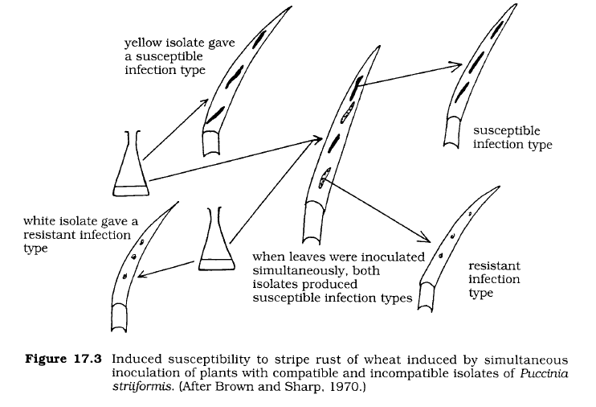
Phytophthora iryfestans izolatları, virülan yüzeyinde bulunan, ancak avirülans olmayan suda çözünür moleküller, patates yumru dilimlerindeki savunma tepkilerini baskılar. Ascochgta rabiei ve Mgcosphaerella pisi tarafından üretilen glikopeptitler, ilgili konakçılarında, nohutta ve bezelyede savunma tepkilerini baskılar. Bu tür etkileşimler doğada yaygın olabilir.

Elisitörlerin fizyolojik rolü
Aktif savunma yanıtlarının ayrımcı ifadesinin direnci veya duyarlılığı nasıl belirlediğini tam olarak anlamak için özgüllüğün temelini anlamalıyız. Başka bir deyişle, uyumsuz patojenler neden bitki defans tepkilerini tetiklerken uyumlu patojenler tetiklemiyor?
Gen-için-gen hipotezinin en basit tahmini, avirülans ve direnç geni ürünlerinin birbirini tanıyarak ırka özgü bir tepkiyi tetiklemesi olacaktır. Gen-için-gen hipotezine göre bitki savunma tepkilerini ortaya çıkaran moleküller ancak son zamanlarda tanımlanmıştır.
Bu moleküller, avirülans genleri tarafından kodlanan peptidlerdir ve bazıları, belki de tümü, konakçı direnç genleri tarafından kodlanan reseptör peptitlerine bağlanır. Dizilenmiş yarım düzine kadar direnç geninin çoğunun, protein kinazlar ve poligalakturonaz inhibe edici proteinler gibi hücrelerdeki protein-protein etkileşimlerinde rol oynayan proteinleri kodlayan genlere bazı homologları vardır.
Bazıları zara bağlıyken diğerleri sitoplazmiktir. Avirülans gen ürünlerinin tanınmasının ardından bu proteinlerin aktivasyonu, sinyal içeren bir hücresel alarm mekanizmasını tetikler ki bu mekanizma gen transkripsiyonunda ve bitki hücresi metabolizmasında büyük bir değişime yol açan transdüksiyon yollarıdır.
Ayrıca, bitkiyi daha fazla enfeksiyona karşı hazırlayan yerel ve sistemik sinyaller de salınır. Spesifik tanıma, bitkiler tarafından kendine ait olmayan olarak tanınan patojenler tarafından üretilen çok sayıda molekül tarafından tetiklenen spesifik olmayan olayların arka planında gerçekleşir. Bu elisitörlerin ırka özgü olmaması, hastalık direncindeki rollerini belirsiz hale getirir.
Ayrıca, birçok spesifik olmayan elisitörün konak-parazit etkileşimlerindeki tanınmayla ilgisi, enfeksiyon ortamından ziyade patojen kültürlerinden izole edildikleri için sorgulanabilir. Örneğin, MoniLinia fructicola'nın kültür süzüntüleri, bezelye kabuğu boşluklarında savunma tepkilerini ortaya çıkaran küçük bir peptit, monilicolin A içerir. Ancak, M. Jructicola bezelye patojeni değildir ve monilicolin A şeftali gibi patojenin doğal konakçıları üzerinde etkisizdir.
Enfeksiyon ortamında bulunan spesifik olmayan elisitörler, savunma yanıtını güçlendirmek için basitçe işlev görebilir. Kolonizasyon denendiğinde hem konakçıdan hem de patojenden artan miktarlarda salınan hücre duvarı fragmanları, pozitif bir geri besleme döngüsünde güçlendirilen yanıtları etkinleştirir. Patojen ve konakçıdan gelen kombine sinyaller, bitkinin hasar ve enfeksiyon arasında ayrım yapmasına yardımcı olabilir.

Konak parazit özgüllüğünün evrimi
Açıkça, patojenler, konakçı savunma mekanizmalarını ortaya çıkarabilen çok çeşitli moleküller üretir. Bu elisitörlerin sadece birkaçı, patotip-kültivarını ve hatta türlerini, ekstrakte edildikleri konakçıların özgüllük özelliğini tanımlar. Bitkilerdeki hastalık direncinin aktif bir tepkiye bağlı olduğu varsayılırsa, bu şaşırtıcı değildir.
Tek tek bitkiler üzerinde, onları öldürme veya uygunluklarını azaltma potansiyeline sahip patojenleri tanıma ve bunlara direnme yeteneği ile ağır bir seçim baskısı olurdu. Dolayısıyla, potansiyel bir patojen tarafından salınan herhangi bir molekül, bu molekülün virülans ile bir ilgisi olsa da olmasa da, bir elisitör olarak işlev görebilir.
Örnekler arasında hücre duvarı fragmanları, membran lipidleri veya hücre dışı enzimler yer alabilir, bunların hiçbiri avirülans bir patojen ırklarına özgü değildir. Öte yandan, gen için gen veya patotipe özgü direnç, patojen avirülans genlerinin ürünleri, gene özgü elisitörler ve konakçı direnç genlerinin ürünleri arasındaki etkileşim ile belirlenir.
Elisitörler ne yapar? Nereye bağlanırlar? Nerede hareket ediyorlar? Bitkilerin savunma tepkileri çok hızlıdır. Konak gen ifadesi, elisitörlere veya patojenlere maruz kaldıktan sonra dakikalar hatta saniyeler içinde başlar. Elisitörler, düzenleyiciler olarak doğrudan konakçı genler üzerinde hareket edebilir. Bununla birlikte, ikinci habercilerin dahil olduğu ortak bir yanıt elisitörlerin çeşitliliği ile aktive olur ve elisitörler, tamamlayıcı eylem yoluyla bir dizi tepkiye neden olur.
Bu fikir, sinyal iletiminde yer alan membrana bağlı proteinler gibi görünen direnç geni ürünlerinin yakın zamanda tanımlanması, aktif oksijenin ikinci bir haberci olarak dahil edilmesi ve salisilik asidin sistemik savunma tepkilerinin ortak bir aracısı olarak tanımlanmasıyla desteklenmektedir.
Konak parazit özgüllüğünün evrimi için alternatif bir açıklama rastgele mutasyonların konukçuya özgü toksinler üretme yeteneği verebileceğini öne sürüyor. ALternaria alternata'nın formae özellerinin, önceki bölümde açıklanan ilgili konakçılarda virülans için konakçıya özgü toksinlere bağımlılığı bu açıklamayı desteklemektedir. Bu toksinler, başka türlü saprofitik bir organizmanın daha önce mevcut olmayan bir konağı nekrotrofik olarak kolonize etmesine izin verir. Yeni bir ekolojik niş işgal edebilen bu mutantlar, konakçılarının varlığında evrimsel bir avantaja sahiptir. Burada, konakçı direncinden ziyade virülans, evrimsel baskı altında seçilen aktif fenomendir.

4. Hızlı Aktif Savunmalar
Enfeksiyona karşı bitki tepkileri karmaşıktır ve açıklanmayan etkileşimlerin büyük çoğunluğu bir yana, incelenen birkaç etkileşimde direnişin dinamiklerini doğru bir şekilde tanımlayan evrensel bir model veya olaylar dizisi yoktur. Neredeyse her konak-parazit etkileşimi, savunma tepkisinin her bir bileşeninin aktivasyonu, lokalizasyonu, zamanlaması ve büyüklüğünün ayrıntılarında benzersizdir. Daha önce belirtildiği gibi, direnç nadiren mutlaktır ve bir bitkinin dirençli mi yoksa duyarlı mı olacağı, birçok bireysel tepkinin toplamına bağlıdır.

Membran işlevindeki değişiklikler
Konak-parazit etkileşiminin en erken aşamalarına ilişkin çoğu çalışma, konakçı zarın patojen tanıma ve sinyal transdüksiyonunda yer aldığı sonucuna varır. Bitki hücresi süspansiyon kültürlerinin mantar ve bakteri elisitörlerine maruz kalmasının ardından membran geçirgenliği hızla değişir ve genellikle K + gibi hücresel elektrolitlerin kaybına ve H + alımına yol açar. Aynı zamanda, bitkilerde enzimlerin aktivasyonu ve gen ekspresyonunda rol oynayan önemli bir hücre içi sinyal olan Ca2 + akışı da vardır. Aşılanmış fasulye hücrelerinde membranlar boyunca Ca2 + taşınmasının deneysel olarak engellenmesi, aynı zamanda gen aktivasyonunu ve sonraki savunma yanıtlarını da inhibe eder.

Oksidatif patlama
Membranlar aynı zamanda oksidatif patlamanın meydana geldiği bölgelerdir. 'Oksidatif patlama' terimi ilk olarak memelilerin bağışıklık tepkisine dahil olan nötrofillerde gözlenen hızlı bir solunum artışını tanımlamak için kullanıldı. Bu artan solunum seviyesinin, zara bağlı enzim olan NADPH oksidoredüktaz tarafından katalize edilen 0₂'ye elektronların eklenmesi yoluyla özellikle hidrojen peroksit ve süperoksit anyon (O₂-) olmak üzere reaktif oksijen türlerinin oluşumuna bağlı olduğu bilinmektedir. Reaktif oksijen türleri, bitki hücrelerinde solunum ve fotosentetik reaksiyonlar sırasında elektron taşınmasındaki hatalardan da üretilir. Hücreler normal olarak süperoksit dismutaz, çeşitli peroksidazlar ve katalaz ve karotenler gibi doğal antioksidanlar tarafından reaktif oksijenin zararlı etkilerinden korunur.

Doke ve meslektaşlarının Japonya'daki Nagoya Üniversitesi'ndeki öncü çalışmaları, geç yanıklık patojeni Phgtophthora iryfestans'ın uyumlu ve uyumsuz ırklarına maruz kalan patates yumru dilimlerinin iki aşamalı bir oksidatif patlamaya maruz kaldığını ortaya çıkardı. İlk patlama yaralama ve aşılamayı hızla takip ederken, uyumsuz etkileşimlerdeki çok daha büyük bir patlama, aşırı duyarlı hücre ölümünden hemen önce gelir. O zamandan beri, bir dizi bitki-mantar ve bitki-bakteri etkileşiminde bir oksidatif patlama tanımlanmıştır.
Hızlı oksidatif patlama, membran lipid peroksidasyonunu ve hücre ölümünü başlatan reaktif oksijen türlerinin seviyelerini oluşturur. Bitkilerdeki oksidatif patlama, gen ekspresyonunu ve konakçı hücre duvarı bileşenlerinin oksidatif çapraz bağlanmasını tetikleyen lokal ve sistemik sinyallerin salımı ile ilişkilidir. İn vitro mikroorganizmaları öldürmek için yeterli olan reaktif oksijen türlerinin seviyeleri enfeksiyon sahasında birikir. Oksidatif patlamanın deneysel olarak bastırılması, daha sonraki savunma tepkilerinin başlatılmasında rol oynadığını gösterir.
Diğer yandan, avokado meyvesinin nekrotrof, Botrytis ctnerea tarafından kolonizasyonu, görünüşe göre, oksidatif patlamayı istila öncesinde konakçı hücreleri öldürmek için kullanıyor.

Hücre duvarı güçlendirme
Bitki patojenler tarafından saldırıya uğradığında ilk gözle görülür yanıt, genellikle sitoplazmik akışın yoğunlaşması ve ardından giriş girişiminin bulunduğu bölgede konakçı sitoplazmasının birikmesidir. Bu sitoplazmik kümelerin, hücre duvarı tahkimatlarının sentezi için hücresel cihazı içerdiği düşünülmektedir. Çoğu patojen, bir aşamada, germ tüpleri, hifler veya haustoria olarak konakçı hücre duvarlarına nüfuz etmelidir. Hücre, hücre duvarını onarmak veya güçlendirmek için yeterince hızlı tepki verebilirse, penetrasyon verimliliği azalabilir ve patojen gelişimi gecikebilir.
Bitki hücresi duvarlarına nüfuz etme girişimine yanıt olarak bir dizi farklı hücre duvarı güçlendiricileri üretilir. Bazı patojenler, dallanmış bir P-1,3 glukan, kalloz, silikon, lignin ve proteinlerle birlikte, konak hücre duvarı ve plazma zarı arasında doğrudan penetrasyon çivisinin altında oluşan bir takviye olan bir papilla birikmesine neden olur.
Hızlı papilla birikimi, tahılların toz halinde küf mantarı (BLumeria graminis) tarafından epidermal hücrelere nüfuz etme girişimine ortak bir tepkisidir. Dirençli çeşitlerdeki papilla, duyarlı çeşitlerin oluşturduğu çeşitlere göre daha hızlı oluşur ve nüfuz etmesi daha zordur. Sonuç olarak, haustoryal gelişim engellenir.
Lignitüberler, istilacı hif uçlarını örten odunsu kalloz birikintileridir (Şekil 17.4A). Patojen Gaeumannomyces graminis tarafından yapılan mücadelenin ardından hem dirençli hem de hassas tahıllarda lignitüberler gözlemlenmiştir ve bu da zamanlamanın önemini tekrar ortaya koymaktadır - yanıt ne kadar hızlıysa, başarılı olma olasılığı o kadar yüksektir.
Hidroksiprolin bakımından zengin glikoproteinler, ikincil hücre duvarı kalınlaşmasının organizasyonunda yer alan bitki hücre duvarlarındaki yapısal proteinlerdir.

Hidroksiprolinden zengin glikoprotein biyosentezini kodlayan genler, istilacı hiflerden önce kopyalanır ve hücre duvarlarını daha sert hale getirir. Patojen tehdidinin ardından oksidatif patlama sırasında salınan hidrojen peroksit, hidroksiprolinden zengin glikoproteinler ve diğer hücre duvarı bileşenleri arasında kapsamlı çapraz bağlantıya neden olur, duvarları mikrobiyal sindirime daha da dirençli hale getiriyor.
Çapraz bağlı hidroksiprolin bakımından zengin glikoproteinler ayrıca bitki hücre duvarında lignin birikimi için bir odak sağlar. Enfeksiyonun ardından hızlı lignin ve suberin birikmesi, tahıllar, Solanaceae, brassicas dahil olmak üzere birçok bitkide patojenlere ve avirülans patojenlere direnç ile ilişkilidir.
İstilacı hiflerinin önünde bitki hücre duvarlarında biriken lignin, mantar penetrasyonuna karşı dirençlerini arttırır. Lignin ayrıca hif uçlarına ve bakteri hücrelerine bağlanarak daha fazla büyümeyi ve hareketi önler ve patojen enzimlerin ve toksinlerin difüzyonunu ve patojen tarafından su ve besin alımını kısıtlar.
Ayrıca, lignin biyosentezi sırasında üretilen öncü moleküller ve serbest radikaller, patojenler için toksiktir ve patojen enzimlerini, toksinleri, elisitörleri veya baskılayıcıları inaktive eder. Ligninin etkisi, reaktif oksijen türlerinin salınması ve savunma tepkisi sırasında fenolik bileşikleri daha toksik kompleks polimerize fenoliklere ve kinonlara dönüştüren fenol oksidaz enzimlerinin aktivasyonu ile daha da artırılabilir.
Hücre duvarı takviyelerinin bitki hastalık direncinin önemli bileşenleri olduğuna dair kanıtlar şu şekilde özetlenebilir:
- Birikmeleri genellikle başarısız penetrasyonla çakışır ve bazen patojen büyümesinin kesilmesinden önce gelir.
- Dirençli konukçulardaki takviyeler daha büyüktür, daha hızlı oluşur (genellikle penetrasyondan önce) ve duyarlı konukçular tarafından oluşturulanlardan daha yoğundur.
- İndüklenen takviyeleri tekrarlamak için deneysel girişimler genellikle başarısız olur. Lignin veya kalloz biyosentezinin inhibisyonu, penetrasyon etkinliğini arttırır.

Bununla birlikte, hücre duvarı takviyelerinin birikmesi her zaman hastalık direnci ile ilişkili değildir. Açıkça, hücre duvarı takviyeleri dirence ve hücre onarımına katkıda bulunur, ancak enfeksiyonu önlemek için her zaman kendi başlarına yeterli değildir.

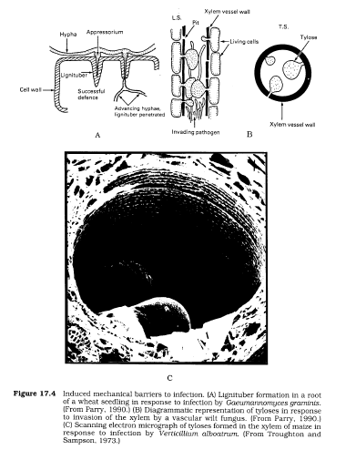

Aşırı duyarlı hücre ölümü
İngiltere'deki Cambridge Üniversitesi'nde Botanik Profesörü olan Harry Marshall Ward, I9O2'de, Bromus sp'deki nekrotik mezofil hücreleri ve dirençli çeşitlerin yaprak pas mantarı olan Puccinia recondita tarafından enfeksiyona uğratılması arasında bir ilişki gözlemledi. Daha sonra Minnesota Üniversitesi'nden E.C. Stakman benzer bir rapor bildirdi. Bu rapora göre kök pas patojeni P. graminis ile enfekte olan dirençli buğday çeşitlerinde gözlemler yapıldı ve 1915'te bu nekrotik konakçı reaksiyonunu tanımlamak için aşırı duyarlılık terimini tanıttı. Stakman, kültivar ne kadar dirençli olursa, konakçı hücrelerin o kadar hızlı çöktüğünü ve mantarın o kadar çabuk inaktive olduğunu iddia etti.
Aşırı duyarlılık terimi, konakçı hücrelerin patojenin varlığına "aşırı duyarlı" olduğunu belirtir. Konakçı hücreler, patojen varlığında intihar ederek enfeksiyonun daha fazla yayılmasını önler (Şekil 17.5).
Bazı durumlarda hipersensitif hücre ölümü istilacı patojeni (örneğin Rhizoctonia solani) öldürürken diğerlerinde fungistatiktir (ör. Puccinia graminis). Aşırı duyarlı hücre ölümü, bitkiler alemindeki uyumsuz viral, bakteriyel, fungal ve böcek saldırılarına yaygın ancak evrensel olmayan bir yanıttır.

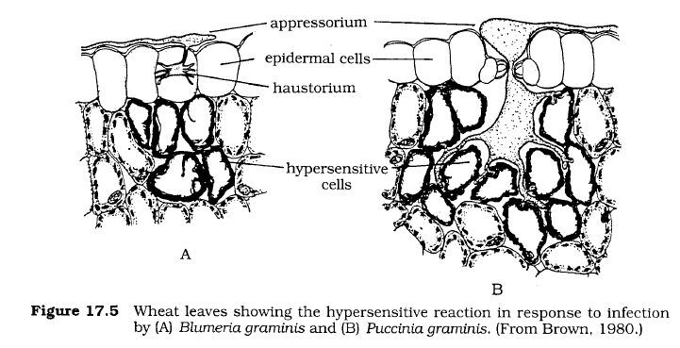

Tipik olarak, aşırı duyarlı hücre ölümünden önce hızlı bir oksidatif patlama, sitoplazmik akışta bir artış, granülasyon ardından sitoplazmik agregasyon, membran bozulması, hücresel dekompartmanizasyon ve genellikle penetrasyon girişiminden sonraki 12-24 saat içinde kahverengileşme görülür (Şekil 17.6).

Bitki hücrelerinde aşırı duyarlı hücre ölümü, hayvanlarda hastalığa karşı savunma gelişimi sırasında gözlemlenen apoptoz veya programlanmış hücre ölümü ile ortak birçok özelliği paylaşır.
Apoptoz, ölmekte olan hücre tarafından yönlendirilen ve bir dizi tanımlanmış gen tarafından düzenlenen farklı bir hücre intiharı biçimidir. Apoptoz geçiren hayvan hücreleri küçülür, DNA'ları 18O baz çiftinin fragmanları ve 180 baz çiftinin katları halinde sindirilir ve bu fragmanlar, nükleer membranda 'kabarcıklar' olarak görülen apoptotik cisimler halinde düzenlenir. Bu düzenli DNA parçaları, jel elektroforezi ile 'DNA merdivenleri' olarak çözülür. Bitkilerde aşırı duyarlı hücre ölümü ile hayvan hücrelerinde apoptoz arasında ortaya çıkan benzerlikler, hücre intiharının eski bir savunma tepkisi olduğunu göstermektedir.
Araştırma verilerinden, konakçı hücre ölümünün cinayetin mi yoksa intiharın bir sonucu mu olduğu sonucuna varmak her zaman kolay değildir. Son deneyler, birçok konak-parazit etkileşiminde hiperduyarlı hücre ölümünün, biyotrofik veya nekrotrofik patojenlerin dahil olup olmadığına bakılmaksızın, patojen ölümünden önce geldiğini göstermiştir. Bununla birlikte, bazı etkileşimlerde hastalık direnci, aşırı duyarlı hücre ölümüne bağlı değildir.
Bireysel konak-parazit etkileşimlerinde bir direnç mekanizması olarak aşırı duyarlı hücre ölümünün başarısı, patojenin beslenmeye gereksinimleri ve patojen gelişimi ile ilgili olarak konakçı yanıtının zamanlaması, konumu ve büyüklüğüne bağlıdır. Bazı etkileşimlerde, meydan okuyan konakçı hücrelerin hızlı intiharı şüphesiz patojen gelişimini kısıtlayarak genel savunma tepkisine katkıda bulunur.

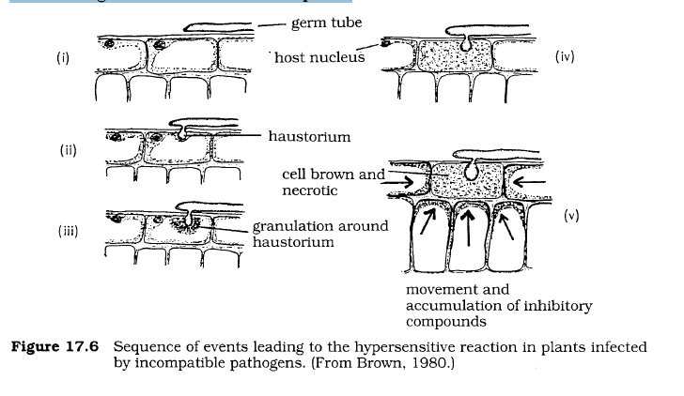

Fitoaleksinler
Fitoaleksinler, enfeksiyona yanıt olarak bitkiler tarafından üretilen düşük moleküler ağırlıklı antibiyotiklerdir. Toksisiteleri seçici değildir ve çoğu fitoaleksinlerin lipitlere olan kimyasal afinitesi, hücre zarlarında biriktiklerini gösterir. Fitoaleksinlerin hastalık direncinde bir rol oynaması için, enfeksiyon ortamında inhibe edici seviyelerde birikmeleri ve patojenin daha fazla gelişmesini kısıtlamaları gerekir.
Enfekte bitkilerde antibiyotik sentezinin kanıtları yirminci yüzyılda artmıştır. 1909'da Bernard, bazı mantarların orkidelerin tohumlarını çürüttüğünü, bazılarının durup parçalanmadan önce birkaç hücre katmanına nüfuz ettiğini, diğerlerinin ise tohumu kolonileştirdiğini ve fide ile başarılı bir mikorizal ilişki kurduğunu keşfetti.
Birkaç hücre katmanına nüfuz eden, ancak daha sonra yok edilen mantarlar, tohum çürüten mantarların müteakip enfeksiyonlara karşı direnci indükledi. Nobecourt, 1923'te, indüklenen bu direncin tohum tarafından antibiyotik sentezine bağlı olduğunu gösterdi. 1945'te İsviçre'de çalışan Ernst gaumann, bu inhibitörleri orşinol ve hirsinol olmak üzere iki fenolik bileşik olarak tanımladı. Yaklaşık aynı zamanlarda Almanya'daki Muller ve Borger, Phgtophthora iryfestans'a aşırı duyarlı reaksiyon gösteren patates yumru dilimlerinin, dokuyu, patojenin normal olarak canlı suşlarının neden olduğu enfeksiyona karşı koruyan antibiyotikler ürettiğini buldular.
İkinci Dünya Savaşı'ndan sonra K. O. Muller, Canberra'daki CSIRO'ya taşındı ve burada Fransız fasulye baklalarının tohum boşluğunun şeftali patojeni MoniLinia fructicola sporlarına tepkilerini inceledi. Aşılanmamış boşluklardan su damlacıkları mantar büyümesini uyarırken, aşılanmış boşluklar nekrotik hale geldi ve difüzatlar, aşılamadan sonraki 24 saat içinde mantar büyümesini engelleyici hale geldi (Şekil 17.7). Tanımlanamayan inhibitör, organik çözücülerle ekstrakte edildi ve bir fitoaleksin olarak adlandırıldı (Yunanca bitki savunucusu anlamına gelen kelimelerden). Bu inhibitör daha sonra CSIRO'da Ian Cruickshank liderliğindeki bir ekip tarafından saflaştırıldı, bir fenilpropanoid bileşik olduğu ve fazollin olarak adlandırıldı.
İlgili bir bileşik olan pisatin, Mith M. fiucticota ile aşılanmış bezelye kabuklarında veya bu mantardan ekstrakte edilen bir peptide, monilicolin A'ya maruz bırakılmış bakla boşluklarında tanımlandı.
O zamandan beri, dikotiledon ve monokotiledon familyalarından 100'ün üzerinde bitki türünde 350'den fazla fitoaleksin bulunmuştur (Tablo 17.l).
Fitoaleksinler tüm bitki tarlalarından izole edilmiştir ancak farklı organlar farklı fitoaleksinleri biriktirebilir. Fitoaleksinlerin kimyasal yapısı çeşitlidir, ancak bir istisna dışında, bunlar - asetat-mevalonat, asetat-malonat veya shikimik asit yolları gibi üç sekonder metabolik yolun birinden sentezlenen küçük organik bileşiklerdir.
Dikkate değer istisna, vasküler solgunluk patojeni, Verticillium dahliae ile enfekte olan ksilem içinde ve çevresinde biriken elemental kükürt raporudur.

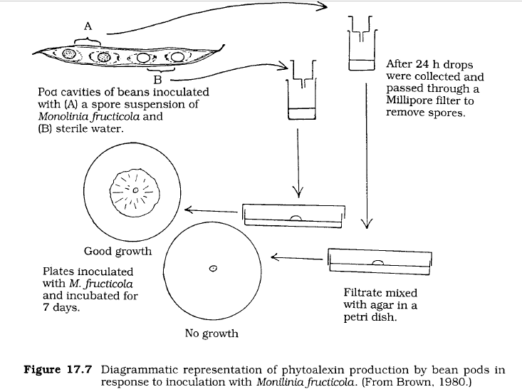

Genel olarak, ilgili bitki türleri kimyasal olarak ilişkili fitoaleksinleri sentezler. Çoğu bitki türü, herhangi bir istilacı patojene toksik bir kokteyl sunan, kimyasal olarak bağlantılı birkaç fitoaleksin üretir. Örneğin, birçok baklagil shikimic asit ve asetat-malonat yoluyla, fenilpropanoid fitoaleksinleri sentezlerken solanlı bitkilerin çoğu, asetat-mevalonat yolu yoluyla terpenoid fitoaleksin üretir. Fransız fasulyesi en az beş fenilpropanoid fitoaleksin üretirken, patates en az dört terpenoid sentezler.
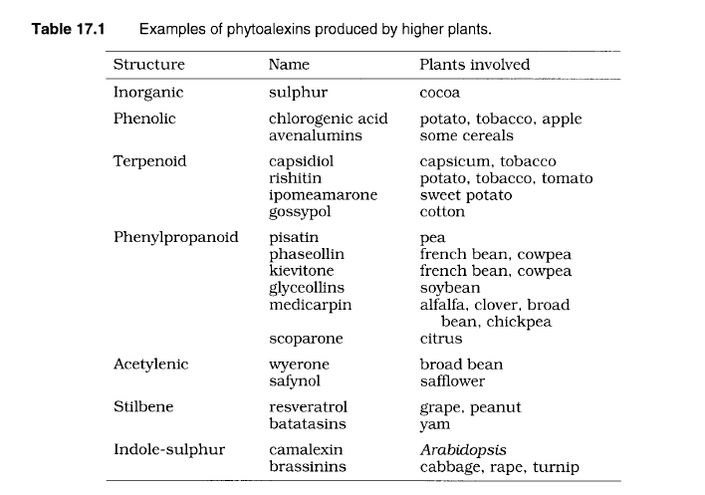

Fitoaleksinlerin, istilacı patojen veya enfekte konakçı hücreler tarafından üretilen bir sinyale yanıt olarak enfeksiyon bölgesine bitişik hücrelerde sentezlendiği düşünülmektedir. Lipid veziküllerde paketlenir ve enfekte hücreye aktarılır. Sonuç olarak, enfekte olmuş hücre istilacı patojen için toksik bir mikro çevre haline gelir.
Fitoaleksin birikimi genellikle aşırı duyarlı hücre ölümü ile ilişkilidir. Bununla birlikte, fitoaleksin biyosentezi, gen ekspresyonunu ve canlı hücrelerde meydana gelmesi gereken, belki 20 enzimi içeren karmaşık biyokimyasal yolların aktivasyonunu gerektirir. Biyosentezlerindeki birçok adım, konakçı ve patojen tarafından düzenlenmeye duyarlıdır.
Soya fasulyesi ve nohut gibi bazı bitkiler enfeksiyon üzerine fitoaleksin sentezler, ancak bir kısmını vakuollerde yedekte tutulan inaktif şeker konjugatlarına dönüştürür. İlk savunma tepkisi patojen büyümesini kontrol edemezse, şeker molekülünü parçalayan enzimler aktive olur ve fitoaleksin rezervleri saniyede hızla salınır. Diğer aktif savunma tepkileri gibi, fitoaleksin birikiminin başarısı da tepkinin hızına, konumuna ve büyüklüğüne bağlıdır. Birçok konak-parazit etkileşiminde direnç ile hızlı, lokalize fitoaleksin birikimi arasında iyi bir deneysel korelasyon vardır. Buna dair kanıtlar aşağıda belirtilmiştir:
- Fitoaleksinler dirençli çeşitlerde daha hızlı ve daha yüksek konsantrasyonlarda birikir. Dirençli bitkilerde, gen transkripsiyonu tanımadan sonraki bir saat içinde başlar, fitoaleksinler dört saat içinde ortaya çıkar ve konsantrasyonlar, yüklemeden yaklaşık 18-24 saat sonra fungitoksik seviyelere zirveye ulaşır (Şekil 17.8). Bu olaylar gecikir ve duyarlı bitkilerde daha yaygındır.
- Fitoaleksin biyosentezi, enfeksiyon alanını çevreleyen hücrelerde lokalizedir. Bitkide dağıldıklarına dair bir kanıt yok. Lazer mikroprob analizi, radyoimmunoassay, hibridizasyon histokimyası ve fitoaleksin biyosentez yolağının immünokimyasını kullanan deneyler, bunu birkaç konakçı-patojen etkileşiminde doğrulamıştır.
- Bir dizi etkileşimde, fitoaleksin biyosentezi, fitoaleksin biyosentezi sürecine dahil olan enzimlerin inhibitörleri tarafından bloke edilirse direnç azalır ve fitoaleksinleri biriktirmekte yavaş olan mutantlarda fitoaleksin azalırsa direnç kaybolur.
- Direnç, yeni fitoaleksinleri ifade edecek şekilde dönüştürülmüş bitkilerde veya eksojen fitoaleksinler uygulandığında artar.

Örneğin, resveratrolün biyokimyasal öncüsü bitkiler aleminde geniş çapta dağılmış olmasına rağmen, sentezini tamamlamak için gereken enzime yalnızca asma ve yer fıstığı sahiptir. Bu enzimi kodlayan genler tütüne aktarıldığına, enfeksiyona yanıt olarak zayıflatılır.

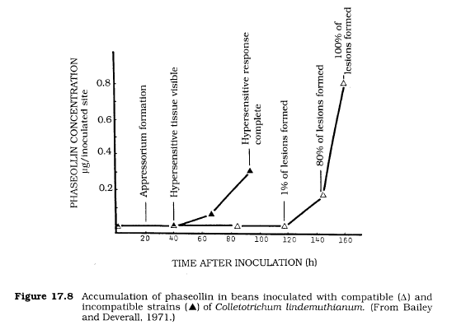

Fitoaleksin sentezi bitkiler arasında evrensel değildir. Görünüşe göre buğday ve salatalık fitoaleksin üretmiyor, ancak çoğu patojenik mantar ve bakteriye etkili bir şekilde direniyor. Bununla birlikte, birçok etkileşimde, enfeksiyon ortamında fitoaleksinlerin toksik konsantrasyonlarının hızlı birikmesi, direncin ifade edilmesinde belirleyici bir rol oynar.

5. Gecikmiş Aktif Savunmalar
Patojen muhafazası ve yara onarımı
Önceki tepkiler patojenlerin gelişimini geciktirirken, sonraki tepkiler bunların yayılmasını kısıtlar ve konak dokulara verilen hasarı içerir. Bir bitkinin doku hasarını onarma yeteneği, fırsatçı patojenler tarafından ikincil enfeksiyonlarla savaşma yeteneğine katkıda bulunabilir. Etli dokuların, köklerin, meyvelerin ve kabuğun enfeksiyonlu alanları, kalın, yıkılmış duvarlara sahip mantar hücresi katmanları ile kapatılır.
Yara mantarı, enfeksiyonun neden olduğu hasara yanıt olarak olgun parankima dokusundan oluşan ikincil bir meristem olan mantar cambium tarafından üretilir. Patates yumru dokusunun toz halindeki kabuk patojenine (Spongospora subterranea) tepkisi gibi bazı durumlarda, mantar bariyerleri enfekte bölgeyi kapatır ve patojen tarafından daha fazla kolonizasyonu önler. Bununla birlikte, brassicaların yaprak lekesi patojenine, ALternaria brassicae'ye yanıtı da dahil olmak üzere diğer etkileşimlerde mantar tabakaları enfeksiyonu sınırlamaz.

Bazı patojenler, bitkileri, mantar kambiyumunun enfekte olmuş alan etrafında geliştiği ve enfekte olmuş yaprağın üst yüzeyinden alt yüzeyine uzandığı absisyon katmanları oluşturmaya teşvik eder. Enfekte alanlar, klasik 'delik' semptomunu bırakarak düşer. Bu tür patojenler arasında erik üzerinde morsprunorum ve gümüş pancarda Cercospora beticoLa. , Stigmina carpophiLa ve Pseudomonas sgringae pv bulunmaktadır.
Yaralı ağaç gövdeleri genellikle yarayı fırsatçı patojenlerden etkili bir şekilde kapatan diş etleri (plastiğimsi maddeler) salgılar. Patojen büyümesi çevresel koşullar veya diğer hastalık direnç mekanizmaları tarafından geciktirilirse, indüklenen engeller ayrıca patojen veya ikincil işgalciler tarafından daha fazla kolonizasyonu önleyebilir.
Tilozlar, ksilem damar çukurlarından ksilem damarlarının lümenine ksilem parankimi protoplastlarının büyümelerindedir. Firsarium oxysporum, Verticilltum dahLiae ve Ralstonta soLanacearum gibi fungal ve bakteriyel vasküler solgunluk patojenlerinin ilerlemesini engellediği düşünülmektedir.
Tilozlar ilerleyen patojenden yeterince hızlı bir şekilde oluşursa, kolonizasyonu veya ksilemdeki propagüllerin yayılmasını kısıtlayabilir. Tiloz oluşumu bitkiye bir maliyet getirir, çünkü bunlar sadece patojenin yayılmasını engellemekle kalmaz, aynı zamanda suyun yer değiştirmesini de azaltır ve muhtemelen solgunluk semptomlarına neden olur.

Patojenezle ilişkili proteinler
Daha önce değinilen hücresel metabolizma ve gen ekspresyonundaki büyük değişim sırasında, bitkiler enfeksiyonun ardından birçok yeni protein sentezler. Bu yeni proteinlerden bazıları, fitoaleksin biyosentezinde rol oynayan enzimler olabilir ve bazılarının hastalık direncinde hiç rolü olmayabilir. Bununla birlikte, patogenez ile ilgili proteinler; B-glukanaz, kitinaz veya lizozim aktivitesine sahiptir.
Bazıları bitki defensinleri ile ilgilidir, diğerleri ise patojen beslenmesini bozan proteinaz inhibitörleridir. Patogenezle ilişkili proteinler bazen enfeksiyondan önce düşük seviyelerde bulunur ve stres, yaralanma veya çiçeklenmenin ardından indüklenir, bu da bitki büyümesi ve gelişmesinde hastalık direncinden daha geniş bir işleve sahip olabileceklerini gösterir.
Tütün mozaik virüsü ile enfekte olmuş tütünde, toplam yaprak proteininin % 5'ini oluşturan on altı yeni protein tanımlanmıştır. Bunlar, küçük, monomerik, düşük pH'ta stabil ve proteaz sindirimine dirençli olan dört kitinaz ve dört glukanazı içerir. Phgtophthora infestans ile enfekte olmuş patates yapraklarında iki Beta-1,3-glukanaz ve altı kitinaz birikir. Hücreler arası boşluğa bir miktar glukanaz salgılanmasına rağmen, kitinaz ve glukanaz vakuollerde birikir(Şekil 17.9).
Bu enzimler mantar hücre duvarlarını çözer ve salınan fragmanlar aşırı duyarlı hücre ölümü ve fitoaleksin biyosentezini ortaya çıkarır. Aşırı duyarlı hücre ölümü sırasında hücresel ayrışma kofuldan salınan bir hidrolitik enzim seliyle patojenin pusuya düşmesine yol açar.
Hidrolitik enzimler, antiviral, antibakteriyel ve antifungal aktiviteye sahiptir. Glukanazları, kitinazları ve ribozimi etkisizleştiren proteinleri aşırı üretmek üzere genetik olarak dönüştürülen bitkiler, hastalık şiddetinde yaklaşık% 50 o / o azalma gösterir.
Paradoksal olarak, bazı patojenler, virülanslarını artırmak için patogenezle ilişkili proteinlerin litik aktivitesini kullanır. Bazı virüsler tarafından ortaya çıkan glukanazlar, bitki hücre duvarlarının gözenekliliğini arttırarak viral partiküllerin hücreler arasında hareketini kolaylaştırır.
Patogenez ile ilgili proteinler birkaç gün içinde birikerek ilk enfeksiyondan yaklaşık yedi ila on gün sonra maksimuma ulaşır. Aksine, gen-gen direnci, ilk saldırının ardından saatler içinde belirlenir.
Bu sonuçlar, hidrolitik enzimlerin, sistemik kazanılmış dirence sahip bitkilerde olduğu gibi, bitkileri yeniden enfeksiyona karşı koruyan bir yanıt olarak, tehdit anında mevcut olmaları halinde hastalığa duyarlılığı azalttığını göstermektedir.

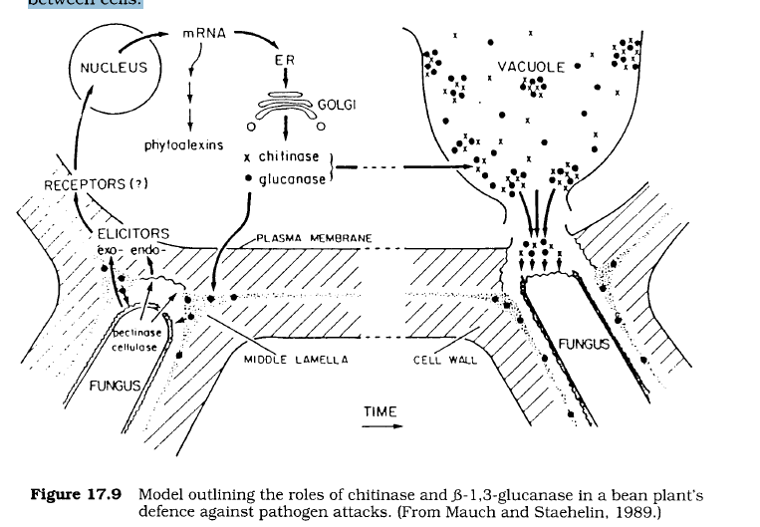

Sistemik edinilmiş direnç
Yirminci yüzyılın başlarında Bernard ve Nob adlı araştırmacıların çalışmalarından bu yana, bir patojenin saldırısından kurtulan bitkilerin sonraki enfeksiyonlara karşı sistematik olarak korunduğu bilinmektedir. 1970'lerde Kuç ve Amerika Birleşik Devletleri'ndeki meslektaşları, bir salatalık yaprağının antraknoz patojeni Colletotrichum tagenarium ile aşılanmasının tüm bitkiyi aynı ve diğer patojenlerle daha sonra enfeksiyona karşı koruduğunu gösterdi.
Sistemik kazanılmış (indüklenmiş olarak da adlandırılır) direnç, yalnızca yanıtı indükleyen patojene değil, çok çeşitli patojenlere karşı koruma sağlar. Bu şekilde sistemik kazanılmış direnç, memelilerin spesifik antijen-antikor aracılı immün tepkisinden temelde farklıdır.
Sistemik edinilmiş direncin ifadesi, bağışıklık sağlamaktan çok hastalığın şiddetini azaltır. Sistemik edinilmiş direncin geliştirilmesinde yer alan üç adım vardır:

- Sistemik edinilmiş direncin indüksiyonu genellikle yavaş genişleyen nekrotik bir lezyonun gelişmesini gerektirir. Sistemik direncin indüksiyonu, aşırı duyarlı hücre ölümü, fitoaleksin birikimi, papilla birikimi ve odunlaşma gibi diğer lokalize yanıtlarla ilişkilendirilebilir.

- İndüklenen lezyonun ilk ortaya çıkmasından iki veya üç gün sonra, floemde sistemik olarak yer değiştiren bir sinyal salınır. Bu sinyal aşı ile aktarılamaz ve kültüre, türe veya cinse özel değildir, ancak bitkiler çiçeklenmeye başladığında aktif değildir. Tüm sinyal indüksiyon bölgesinden gelir.

- Sistemik sinyal, bitkinin geri kalanını daha fazla patojen tehdidine karşı hazırlar. Reaktif oksijen türlerinin hızlı salımı, aşırı duyarlı hücre ölümü, fitoaleksin birikimi ve patogenezle ilişkili proteinlerin artmış seviyeleri gibi savunma tepkileri, uyarılmamış bitkilerden daha hızlı ve yoğun bir şekilde ifade edilir.

Sistemik edinilmiş direnci tetikleyen sinyalin kimliği, yoğun bir çalışmanın konusudur, ancak çözülmeden kalır. Salisilik asit, B-iyonon ve jasmonik asit dahil olmak üzere sistemik edinilmiş direncin karakteristik özelliklerini indükleyebilen birkaç molekül vardır. Bununla birlikte, tüm yanıta, görünüşe göre, bir dizi stres sinyali tarafından düzenlenen karmaşık bir sinyal iletim yolu aracılık etmektedir.
Bitkiler aleminde yaygın olarak dağılan bir aspirinin öncüsü olan salisilik asit, edinilmiş sistemik dirençte anahtar rol oynar. Salisilik asit, bitki hücre zarlarında bulunan en az iki proteine bağlanır. Bir salisilik asit bağlayıcı protein, bağlanma üzerine inhibe edilen ve lokalize bir hidrojen peroksit oluşumuna neden olan katalaz aktivitesine sahiptir. Bu reaktif oksijen formu, daha önce bahsedildiği gibi, bitki hücrelerinde patojenlere karşı dirençlerini artıran bir dizi değişikliğe neden olur.

İkinci, yüksek afiniteli, salisilik asit bağlayıcı protein, doğrudan gen ifadesini etkinleştirir. Salisilik asit seviyeleri bitkilerdeki nekrotik lezyonlar etrafında hızla yükselir ve direnç kazanmış bitkilerde yüksek kalır.
Bununla birlikte, bir dizi deney, bunun sistemik olarak yer değiştirmiş bir sinyalden ziyade yerel bir sinyal olduğunu göstermektedir. Sistemik kazanılmış direncin ifade edilmesi için mevcut olması gerekmesine rağmen, salisilik asit bitkilerde uzun mesafelerde yer değiştirmez ve muhtemelen başka bir sistemik sinyal ile etkileşime girer.
Dikloroisonikotinik asit (INA) ve benzotiyazoller gibi salisilik asidin sentetik analogları, salisilik asit tarafından indüklenenlere benzer tepkiler indükler ve pratik hastalık koruyucular olarak potansiyel kullanıma sahiptir. INA tarla ve sera denemelerinde direnç oluştursa da, etkili doz bazen fitotoksiktir ve bu risk muhtemelen onun ticarileşmesini engelleyecektir. Daha umut verici bir benzotiyazol, benzo (1,2,3) tiadiazol-7-karbotiyoik asit S-metil ester (BTH), benzer şekilde etkilidir ancak daha az fitotoksiktir.

6. Savunma Yanıtlarının Dinamikleri Ve Koordinasyonu
Hastalığa direnç mekanizmaları, uygun şekilde pasif veya aktif mekanizmalar olarak sınıflandırılabilir. Kütiküla, hücre duvarı ve fitoantikipinlerin sunduğu bariyerler gibi pasif mekanizmalar, saprofitik ve epifitik mikroorganizmaları dışlar. Sadece patojen tehdidi üzerine aktive olan aktif mekanizmalar, istilacı patojeni kısıtlar.
Mantar tabakaları, papilla, lignin yumruları gibi yara onarım mekanizmaları ve sistemik kazanılmış direncin ifadesi, ikincil işgalcileri ve fırsatçıları dışlar ve kolonizasyonu geciktirir ve hayatta kalan veya ilk savunma yanıtlarından kaçan patojenlerin yayılması engeller.
Aktif savunma tepkileri, kombinasyon halinde ifade edilirlerse büyük olasılıkla etkili olacaktır (Tablo 17.2).

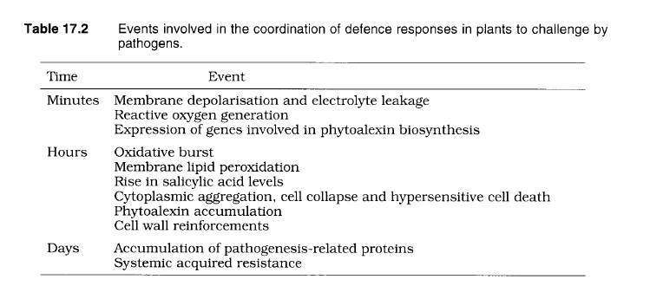

Reaktif oksijen türlerinin hızlı salınımını ve hücre duvarına nüfuz etme noktasında papilla, lignin ve çapraz bağlı hidroksiprolinden zengin glikoproteinlerin birikmesini, hızlı hipersensitif hücre ölümü ve fitoaleksin birikimi izler. Hücreler arası boşluklarda litik enzimler birikir, edinilen sistemik direnç aktive olur ve yaralar ve doku hasarları onarılır. Bitkiler, istilacı patojenlere karşı güçlü bir cephanelik oluşturmak için bu silahları koordine eder. Bu tepkilerin başarısızlığı veya gecikmiş istihdamları, her zaman duyarlılığa yol açar. Hastalık direnci, bu tepkilerin hızına, lokalizasyonuna ve büyüklüğüne bağlıdır.
Hepsi olmasa da birçok konakçı parazit etkileşiminin sonucunun, konakçı ve patojen hücreler arasındaki karmaşık etkileşimlere bağlı olduğunu gösteren bir model ortaya çıkmaktadır.
Bu etkileşimler, konakçı ve patojen gen ekspresyonu ile koşullandırılır, kimyasal sinyal iletim yollarına aracılık eder ve elisitör, güçlendiriciler, baskılayıcılar, reseptörler ve ikincil sinyaller arasındaki dinamik etkileşimleri içerir.
Etkileşim dinamikleri çevresel dalgalanmalara duyarlıdır ve hem konakçıdan hem de patojenden gelen geri bildirimlerle düzenlenir. Çok sayıda olası sonucu tanımlayan, bitki-patojen etkileşimlerinin karmaşıklığıdır.

